早川貯水池（早川取水口）

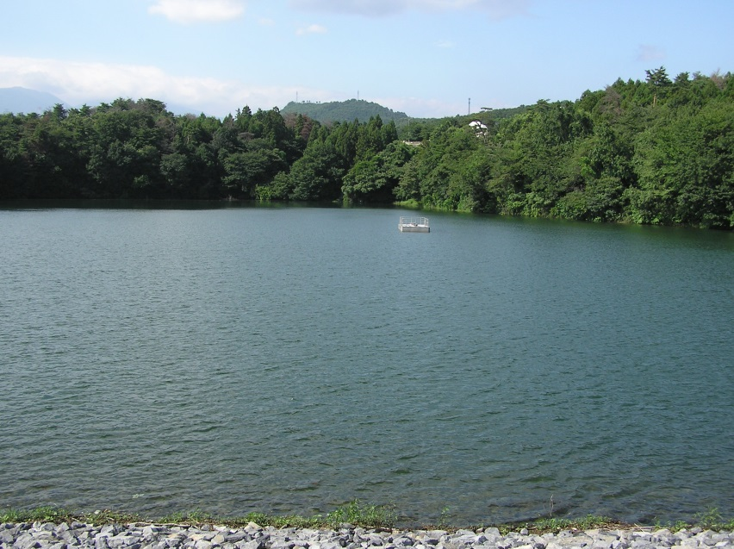
早川貯水池は早川土地改良区（受益地は
水田約100ha）と大間々用水土地改良区が共
用している貯水池です。大間々用水土地改良
区は深沢川の水を導水路により早川貯水池
に入れた分の水を高低差を利用して早川貯
水池より送水しています。
平成１３年度から平成１８年度には、県営
ため池等整備事業（農地防災）により堤体の
補強工、グラウト工（漏水防止工）、取水施
設の改修工が実施されました。

早川貯水池（貯水量７７万ｔ）
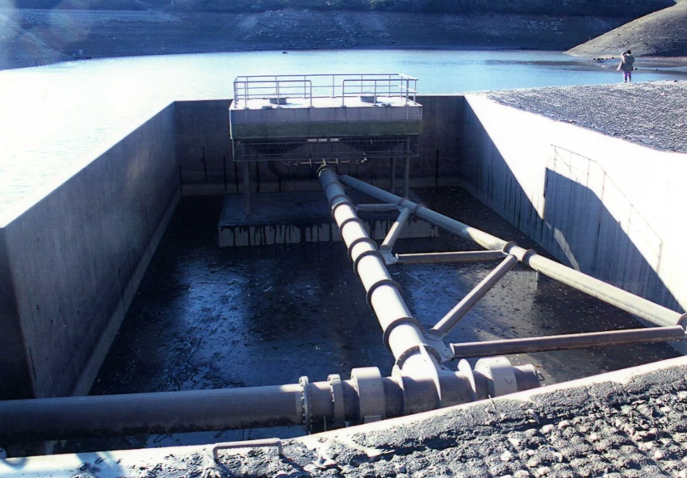
左の写真は早川貯水池を減水した時に撮影
した早川取水口です。平成１２年度に県営畑地
帯総合土地改良事業で造成されました。
早川取水口はヒンジパイプ式の構造になっ
ていて、早川貯水池の水面下１ｍの良質の水を
取水し、１工区の一部を除く受益地全域に送水しています。
この取水口完成前は早川貯水池の斜樋から
放水された水を取水していた為不安定でした
が、この取水口の完成により十分な圧力で安定
した送水が可能となりました。

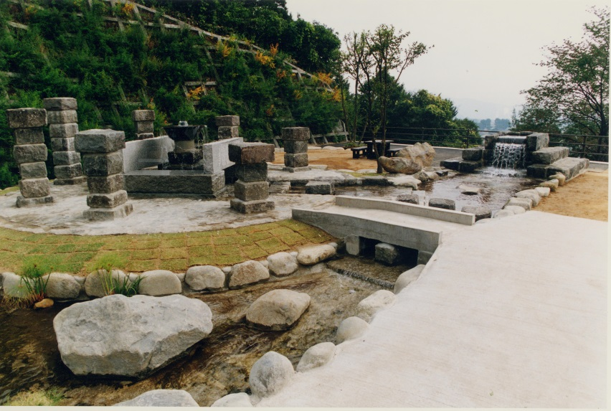

左の写真は県営畑地帯総合土地改良事業の
竣工記念碑の全景です。
記念碑敷地内を流れるせせらぎの水は導水
路の水を、高低差を利用して流しています。
竣工記念碑は、早川取水口造成時の取水トン
ネル縦坑作業用地を利用して造成されました。

早川貯水池近くにある記念碑

